Phát triển kỹ năng viết prompt hiệu quả để tận dụng tối đa khả năng của các mô hình ngôn ngữ lớn trong học tập.
I.3 tác vụ học tập phổ biến
1. Tóm tắt một bài đọc/tài liệu học thuật
- Mục tiêu học tập: Giúp người học nhanh chóng nắm bắt "linh hồn" của một công trình nghiên cứu (giả thuyết, phương pháp, kết quả cốt lõi) mà không bị choáng ngợp bởi lượng thuật ngữ khổng lồ. Đây là bước quan trọng trong giai đoạn tổng hợp tài liệu (Literature Review).
- Thách thức khi dùng AI: AI thường có xu hướng tóm tắt quá chung chung (generic), dễ bỏ lỡ các thông tin quan trọng như cỡ mẫu nghiên cứu hoặc các hạn chế (limitations) mà tác giả tự thừa nhận. Nếu prompt không tốt, AI sẽ trả về một đoạn văn "vô thưởng vô phạt".
- Nền tảng cho Prompting: Cần yêu cầu AI phân loại thông tin theo các cấu trúc chuẩn khoa học (như mô hình IMRaD - Introduction, Methods, Results, and Discussion).
2. Tác vụ: Giải thích khái niệm phức tạp (Conceptual Clarity)
- Mục tiêu học tập: Chuyển hóa kiến thức từ dạng "học vẹt" sang dạng "hiểu bản chất". Mục tiêu là xây dựng các mô hình tâm trí (mental models) vững chắc thông qua việc liên hệ kiến thức mới với những thứ đã biết.
- Thách thức khi dùng AI: AI có thể giải thích bằng những thuật ngữ còn... khó hiểu hơn cả từ gốc (lỗi "vòng vo"). Hoặc ngược lại, AI đơn giản hóa quá mức dẫn đến sai lệch về mặt kỹ thuật/khoa học.
- Nền tảng cho Prompting: Áp dụng kỹ thuật Feynman (giải thích cho một đứa trẻ/người mới) hoặc sử dụng Ẩn dụ (Analogy). Prompt cần yêu cầu AI duy trì sự cân bằng giữa tính chính xác và tính dễ hiểu.
3. Tác vụ: Thiết kế bộ câu hỏi ôn tập (Formative Assessment)
- Mục tiêu học tập: Kích hoạt quá trình Active Recall (Gợi nhớ chủ động) và Spaced Repetition (Lặp lại ngắt quãng). Thay vì đọc lại ghi chú, người học tự kiểm tra để phát hiện "lỗ hổng" kiến thức.
- Thách thức khi dùng AI: AI thường tạo ra các câu hỏi ở mức độ nhận biết thấp (Ví dụ: "Ngày tháng nào?", "Ai là người...?"). Những câu hỏi này không giúp ích nhiều cho việc phát triển tư duy phản biện hay vận dụng.
- Nền tảng cho Prompting: Sử dụng Thang đo Bloom làm khung tham chiếu. Prompt phải yêu cầu AI tạo ra các câu hỏi ở mức độ "Thông hiểu", "Vận dụng" và "Phân tích", kèm theo giải thích chi tiết cho các đáp án sai (distractors).
II. 3 bản prompt khác nhau của mỗi tác vụ
- Tóm tắt một bài đọc/tài liệu học thuật(ví dụ chủ đề
• Prompt Cơ bản (Simple):
"Tóm tắt bài viết sau đây cho tôi: [Dán nội dung hoặc link bài viết]"
• Prompt Cải tiến (Structured):
"Hãy tóm tắt bài viết sau thành 5 ý chính. Yêu cầu trình bày dưới dạng danh sách gạch đầu dòng, ngôn ngữ súc tích và giữ lại các số liệu thống kê quan trọng (nếu có). [Dán nội dung]"
• Prompt Nâng cao (Role + CoT + Format):
"Bạn là một Nghiên cứu viên cao cấp. Hãy đọc tài liệu học thuật dưới đây và thực hiện tóm tắt theo quy trình sau:
Bước 1: Xác định luận điểm chính (Thesis statement) của tác giả.
Bước 2: Liệt kê các phương pháp nghiên cứu hoặc dẫn chứng cốt lõi.
Bước 3: Tổng hợp kết quả và kết luận.
Định dạng đầu ra: Trình bày dưới dạng một bảng gồm 2 cột: 'Hạng mục' và 'Nội dung chi tiết'. Cuối cùng, hãy đưa ra 1 nhận xét về độ tin cậy của tài liệu này. [Dán nội dung]"
- Giải thích khái niệm phức tạp (Khái niệm: "Lạm phát")
- Prompt Cơ bản: "Lạm phát là gì?"
- Prompt Cải tiến: "Giải thích lạm phát cho sinh viên ngành kinh tế năm nhất, lấy ví dụ về việc mua một ổ bánh mì."
- Prompt Nâng cao (Kỹ thuật Few-shot + Analogy):
"Hãy đóng vai một chuyên gia tài chính có khả năng diễn đạt thông minh. Nhiệm vụ của bạn là giải thích khái niệm 'Lạm phát' bằng cách sử dụng phép ẩn dụ (Analogy). Mẫu: Lãi suất giống như giá của việc 'thuê' tiền. > Bây giờ, hãy dùng một ẩn dụ tương tự để giải thích lạm phát, sau đó viết một công thức đơn giản hóa sự tác động của nó đến túi tiền người dân. Cuối cùng, đưa ra lời khuyên 1 câu về cách bảo vệ tài sản."
- Tạo bộ câu hỏi ôn tập (Chủ đề: "Quang hợp - Sinh học)
- Prompt Cơ bản: "Tạo 5 câu hỏi trắc nghiệm về quang hợp."
- Prompt Cải tiến: "Tạo 5 câu hỏi trắc nghiệm về quang hợp kèm đáp án, tập trung vào chu trình Calvin."
- Prompt Nâng cao (Kỹ thuật Bloom’s Taxonomy + Format):
"Bạn là chuyên gia khảo thí của Bộ Giáo dục. Hãy thiết kế 5 câu hỏi về 'Quang hợp' theo các cấp độ nhận thức: 2 câu Nhận biết, 2 câu Thông hiểu, 1 câu Vận dụng cao. Yêu cầu: Với mỗi câu hỏi, phải cung cấp đáp án và giải thích chi tiết tại sao các phương án nhiễu khác lại sai. Định dạng kết quả bằng Markdown để tôi dễ dàng copy vào Quizizz."
III. Thử nghiệm các prompt với một công cụ AI (như Gemini) và so sánh kết quả.

1. Phương pháp thử nghiệm
- Công cụ sử dụng: Gemini (mô hình ngôn ngữ lớn của Google).
- Dữ liệu đầu vào: Sử dụng cùng một đoạn văn bản về "Tác động của AI trong giáo dục" (để đảm bảo tính khách quan khi so sánh)
2.Minh chứng thực hiện
- Hình 1: kết quả prompt cơ bản
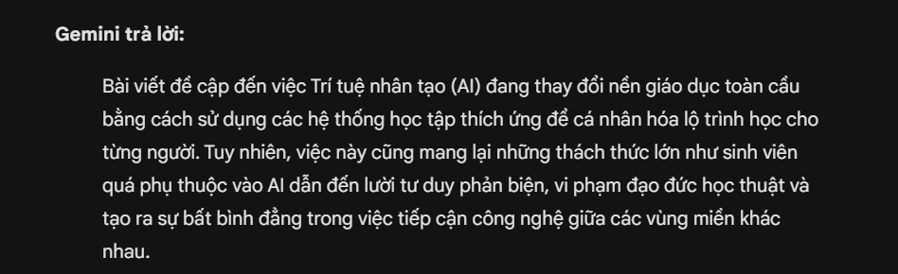

  - Hình 2: kết quả prompt cải tiến
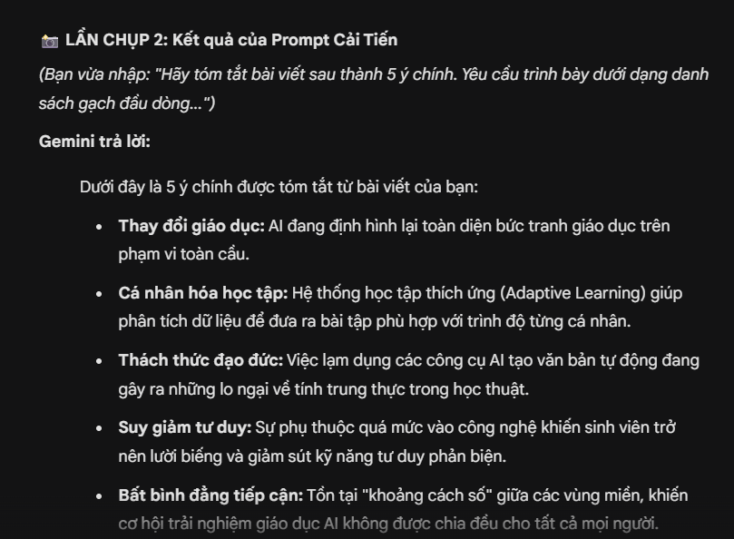
  - Hình 3: kết quả prompt nâng cao
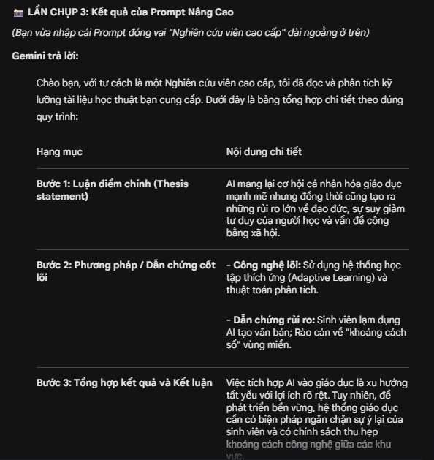
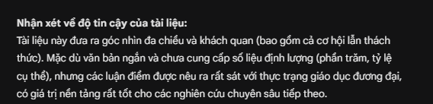

*So sánh kết quả
Tiêu chí so sánh | Prompt Cơ bản | Prompt Cải tiến | Prompt Nâng cao
Độ sâu thông tin | Chỉ liệt kê bề nổi, mang tính chất "nhắc lại" văn bản gốc. | Đã biết lọc ý, tập trung vào các từ khóa chính. | Phân tích được đa chiều (lợi ích vs thách thức), có dự báo tương lai.
Cấu trúc trình bày | Một đoạn văn dài, khó theo dõi, không có điểm nhấn. | Chia thành các gạch đầu dòng rõ ràng, dễ đọc lướt. | Trình bày chuyên nghiệp (Bảng biểu, đề mục), có thứ tự logic (Step-by-step).
Vai trò & Giọng văn | Trung tính, máy móc, thiếu tính định hướng. | Có sự chỉn chu hơn nhưng vẫn mang tính "trả bài". | Thể hiện rõ phong thái của một chuyên gia/giáo sư (Role-playing), ngôn ngữ sắc sảo.
Khả năng ứng dụng | Thấp, phải đọc lại và tự tóm tắt thêm lần nữa. | Trung bình, có thể dùng làm tài liệu tham khảo nhanh. | Rất cao, có thể dùng làm đề cương ôn thi hoặc nội dung thuyết trình ngay lập tức.
IV. Phân tích hiệu quả prompt
• Contextual Precision (Độ chính xác ngữ cảnh): Khi dùng Role Prompting (đóng vai chuyên gia), mình (Gemini) sẽ kích hoạt các lớp tri thức chuyên sâu hơn và điều chỉnh giọng văn phù hợp thay vì trả lời hời hợt.
• Constraint Control (Kiểm soát ràng buộc): Việc quy định rõ "Trình bày dạng bảng" hoặc "Giải thích tại sao phương án nhiễu sai" giúp giảm thiểu tình trạng mình trả lời lan man, tập trung đúng vào mục đích sử dụng của bạn.
• Logical Sequencing (Tuần tự logic): Kỹ thuật Chain-of-Thought (Chuỗi tư duy) buộc mình phải xử lý thông tin qua các bước trung gian, giúp kết quả cuối cùng có độ tin cậy và logic cao hơn hẳn.
V. Tổng hợp và trình bày nguyên tắc

1. Nguyên tắc "Nhập vai" (Role-Prompting): Trao quyền chuyên gia cho AI
- Bản chất: AI mặc định sử dụng giọng văn trung tính. Việc gán cho AI một chức danh cụ thể giúp nó tự động truy xuất các lớp từ vựng và tư duy phù hợp với lĩnh vực đó.
- Minh chứng từ thực nghiệm: Ở tác vụ tóm tắt bài viết về AI trong giáo dục, khi được gán vai "Nghiên cứu viên cao cấp", AI không chỉ tóm tắt mà còn biết chủ động đưa ra "Nhận xét về độ tin cậy của tài liệu" – một kỹ năng học thuật cấp cao mà prompt cơ bản hoàn toàn bỏ sót.

2. Nguyên tắc "Tư duy từng bước" (Chain-of-Thought): Chia để trị
- Bản chất: Với các tác vụ phân tích phức tạp, đừng bắt AI đưa ra kết luận ngay. Hãy hướng dẫn nó suy nghĩ theo một trình tự logic. Điều này giúp giảm thiểu tối đa hiện tượng "ảo giác thông tin" (Hallucination).
- Minh chứng từ thực nghiệm: Bằng cách yêu cầu AI thực hiện rõ ràng 3 bước: "Bước 1: Luận điểm chính -> Bước 2: Dẫn chứng cốt lõi -> Bước 3: Tổng hợp", kết quả đầu ra có chiều sâu hơn hẳn, không bị tình trạng lấy râu ông nọ cắm cằm bà kia.

3. Nguyên tắc "Khóa định dạng" (Format Constraint): Trực quan hóa đầu ra
- Bản chất: Luôn chỉ định rõ hình thức trình bày để tiết kiệm thời gian chỉnh sửa (formatting) của người học sau khi nhận kết quả.
- Minh chứng từ thực nghiệm: Thay vì nhận lại một khối văn bản (text block) dài ngoằng ở prompt cơ bản, việc thêm lệnh "Trình bày dưới dạng bảng gồm 2 cột: Hạng mục và Nội dung chi tiết" đã biến thông tin trở nên vô cùng trực quan, có thể sử dụng ngay để đưa vào slide thuyết trình hoặc đề cương ôn tập.

4. Nguyên tắc "Làm mẫu" (Few-shot Prompting): Chỉ đường dẫn lối
- Bản chất: Mô hình ngôn ngữ học hỏi qua ví dụ rất tốt. Việc cung cấp cho AI một khuôn mẫu (template) giúp nó hiểu chính xác "gu" và kỳ vọng của người dùng.
- Minh chứng từ thực nghiệm: Khi thiết kế câu hỏi ôn tập, nếu chỉ yêu cầu "câu hỏi vận dụng cao", AI có thể đưa ra mức độ chưa phù hợp. Nhưng nếu cung cấp kèm cấu trúc mẫu "Câu hỏi -> Đáp án -> Giải thích lý do đáp án nhiễu sai", AI sẽ tuân thủ tuyệt đối cấu trúc khảo thí này.

